ЖАН ФРАНСУА МИЛЛЕ (1814—1875)
Жан Франсуа Милле родился в семье зажиточного крестьянина из маленькой деревушки Грюши на берегу пролива Ла-Манш близ Шербура. Его художественные способности были восприняты семьёй как дар свыше. Родители дали ему деньги и позволили учиться живописи. В 1837 г. он приехал в Париж и два года занимался в мастерской живописца Поля Делароша (1797—1856). С 1840 г. молодой художник начал выставлять свои работы в Салоне.
В 1849 г. художник поселился в Барбизоне и прожил там до конца своих дней. Тема крестьянской жизни и природы стала главной для Милле. «Я крестьянин и ничего больше, как крестьянин», — говорил он о себе.
Тяжесть труда крестьян, их нищета и смирение отразились в картине «Сборщицы колосьев» (1857 г.). Фигуры женщин на фоне поля согнуты в низком поклоне — только так им удастся собрать оставшиеся после жатвы колосья. Вся картина наполнена солнцем и воздухом. Работа вызвала разные оценки публики и критики, что заставило мастера временно обратиться к более поэтичным сторонам крестьянского быта.

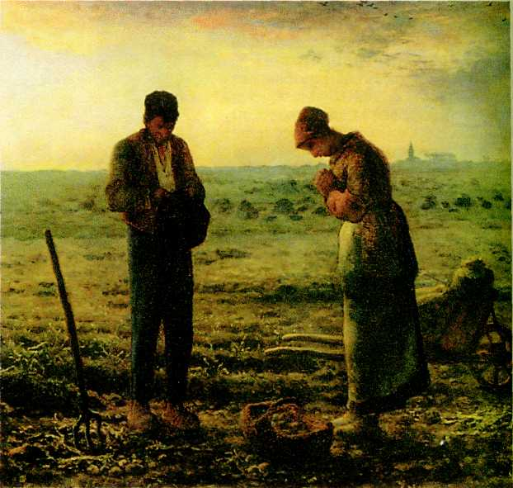
Жан Франсуа Милле. Анжелюс. 1859 г. Музей Орсе, Париж.
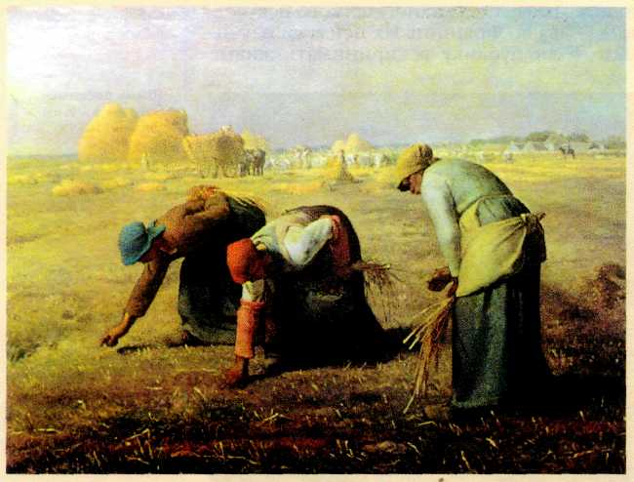
Жан Франсуа Милле. Сборщицы колосьев. 1857 г. Музей Орсе, Париж.
Картина «Анжелюс» (1859 г.) показала, что Милле способен передать в своих работах тонкие эмоциональные переживания. В поле застыли две одинокие фигуры — муж и жена, заслышав вечерний колокольный звон, тихо молятся об умерших. Неяркие коричневатые тона пейзажа, освещённого лучами заходящего солнца, создают ощущение покоя.
В 1859 г. Милле по заказу французского правительства написал полотно «Крестьянка, пасущая корову». Морозное утро, иней серебрится на земле, женщина медленно бредёт за коровой, её фигура почти растворилась в утреннем тумане. Критики назвали эту картину манифестом бедности.

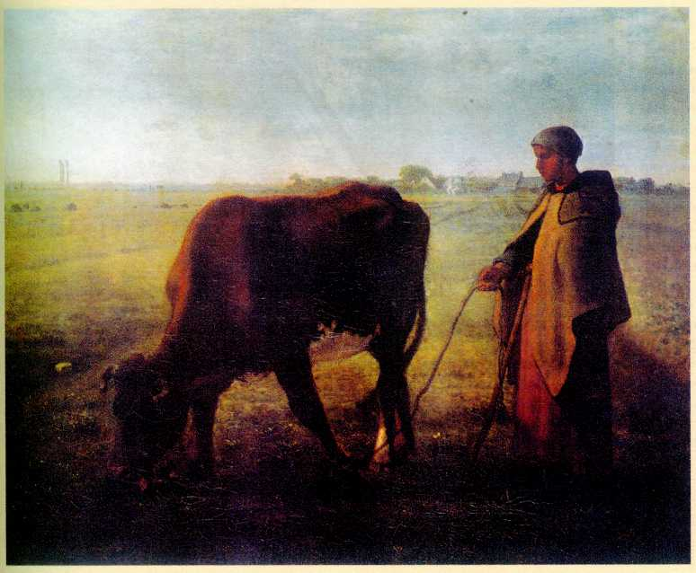
Жан Франсуа Милле.
Крестьянка, пасущая корову. 1859 г. Музей, Бург-ан-Брас.
В конце жизни художник под влиянием барбизонцев увлёкся пейзажем. В «Зимнем пейзаже с воронами» (1866 г.) нет крестьян, они давно ушли, бросив пашню, по которой бродят вороны. Земля прекрасна, печальна и одинока. «Весна» (1868—1873 гг.) — последняя работа Милле. Полная жизни и любви к природе, сияющей яркими красками после дождя, она закончена незадолго до смерти художника.
Милле никогда не писал картин с натуры. Ходил по лесу и делал маленькие зарисовки, а потом по памяти воспроизводил понравившийся мотив. Художник подбирал цвета для своих картин, стремясь не только достоверно воспроизвести пейзаж, но и достичь гармонии колорита.
Живописное мастерство, стремление без прикрас показать деревенскую жизнь поставили Жана Франсуа Милле в один ряд с барбизонцами и художниками реалистического направления, работавшими во второй половине XIX столетия.

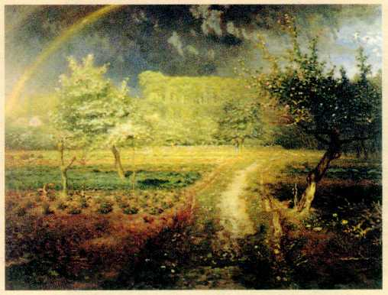
Жан Франсуа Милле. Весна. 1868—1873 гг. Музей Орсе, Париж.
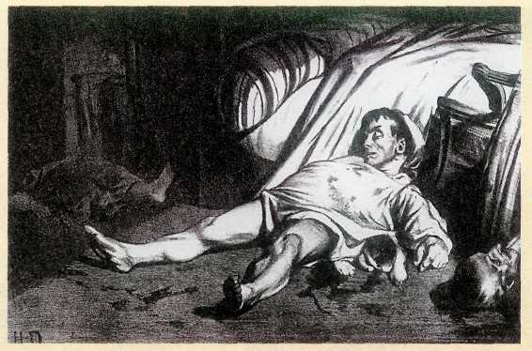
Оноре Домье. Улица Транснонен. 1834 г. Литография.
ОНОРЕ ДОМЬЕ
(1808—1879)
В Германии в конце XVIII в. был изобретён новый вид графики — литография (от греч. «литос» — «камень» и «графо» — «пишу», «рисую»). Оттиски выполнялись переносом краски под давлением с плоской поверхности камня на бумагу. Мастера могли с помощью этой техники передавать множество оттенков чёрного цвета, различные по характеру штрихи и пятна, а также прекрасно имитировать карандашный рисунок и набросок тушью. Литография давала много чётких отпечатков, и её быстро освоила полиграфическая промышленность.Расцвет литографии во Франции произошёл в 30—40-х гг. XIX в., что было связано с активным участием прессы в общественной жизни. Сатирический журнал «Карикатюр» и газета «Шаривари» высмеивали отрицательные стороны режима Луи Филиппа (1830— 1848 гг.), взошедшего на престол после Июльской революции 1830 г. Одними из самых острых были карикатуры и шаржи Оноре Домье. Будущий художник родился в Марселе в семье стекольщика. Его родители вскоре переехали в Париж. Домье не получил систематического художественного образования, что не помешало ему стать выдающимся мастером литографии. В своих произведениях он обличал ханжество, алчность и духовную пустоту правительства («Законодательное чрево»; 1834 г.). Постоянным героем художника был король Луи Филипп, на всех рисунках напоминающий огромную неповоротливую грушу. Он то выступает в роли лицемера-врача, радостно констатирующего смерть раненого рабочего («Он нам больше не опасен», 1834 г.), то, обнявшись со своими соратниками, воровато вынимает из чужого кармана часы («Мы все честные люди, обнимемся», 1834 г.)...
Домье чутко и эмоционально отозвался на террор, наступивший после Июльской революции. Литография «Улица Транснонен» (1834 г.) изображает трагический финал рабочих восстаний в 1834 г. На улице Транснонен солдаты королевской армии ворвались в один из домов и перебили всех жильцов, включая женщин и детей. Страшным пятном выплывает из мрака фигура мёртвого мужчины в ночном колпаке, лежащего на полу. Он сполз с кровати и придавил собой малыша. Яркий свет безжалостно вырывает из темноты голову убитой старухи. В тени распласталась женщина. В этой гравюре дарование Домье проявилось наиболее полно. Он виртуозно использовал многочисленные серые оттенки и резкие контрасты чёрного и белого. Новый взлёт творчества художника пришёлся на 1848 г. — время Февральской революции. Стиль Домье несколько изменился, он стал более динамичным. Литография «Последнее заседание экс-министров» (1848 г.) изображает паническое бегство кабинета министров Луи Филиппа при виде юной девушки — аллегорической фигуры Революции. После прихода к власти императора Наполеона III (1852—1870 гг.) политическая сатира была запрещена. Последний всплеск творческой активности стареющего художника снова был связан с политическими событиями: франко-прусской войной 1870— 1871 гг. и Сентябрьской революцией
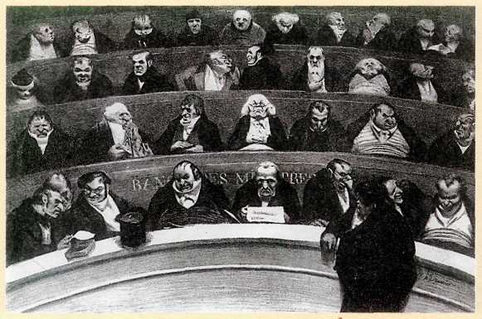
Оноре Домье. Законодательное чрево. 1834 г. Литография.

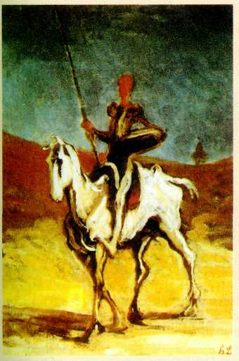
Оноре Домье. Дон Кихот. 1866—1868 гг.
Новая пинакотека, Мюнхен.
1870 г. На литографии «Бедная Франция! Ствол сломан, но корни ещё крепки» (1871 г.) Франция предстаёт искалеченным деревом с одной веткой, согнутой порывом ветра. Его корни глубоко уходят в землю, пытаясь найти в ней опору. Домье как живописец был неизвестен современникам: он никогда не выставлял свои картины. Лёгкие свободные мазки, отдельные контрастные пятна краски, соединяясь, рождают выразительный и яркий образ Дон Кихота. Он гордо восседает на тощей лошадёнке, прямой и самоотверженный, — великий мечтатель, большой ребёнок, искренне верящий в добро и справедливость («Дон Кихот», 1866—1868 гг.).
Признание пришло к Оноре Домье уже после смерти. В 1901 г. в Париже устроили большую персональную выставку мастера, где были показаны литографии, сделанные им за сорок лет работы, и картины. Благодаря его достижениям техника литографии получила широкое распространение среди французских и европейских мастеров второй половины XIX столетия.
ГЮСТАВ КУРБЕ
(1819—1877)
Гюстав Курбе родился в семье зажиточного землевладельца из маленького городка Орнана на юго-востоке Франции.
Париж узнал о существовании молодого художника в 1844 г., когда Курбе выставил в Салоне «Автопортрет с чёрной собакой» (1842 г.). На картине красивый юноша с длинными волосами, он мечтательно смотрит на зрителя. У него за спиной скалистый пейзаж родного края, рядом большая собака с шелковистой чёрной шерстью.
В 40-х гг. художник познакомился с поэтом Шарлем Бодлером, барбизонцами, известными критиками. Общение с этими людьми привлекло внимание Курбе к проблемам современности.
В Салон 1850 г. Курбе предложил две картины: «Дробильщики камней» (1849 г.) и «Похороны в Орнане» (1849— 1850 гг.). На первой из них художник изобразил двух рабочих, молодого и старого, раскалывающих камни на дороге. Молодой рабочий полон сил, но в его позе нет уверенности и надежды. Ещё более унылый и обречённый вид у старика. Коричневатый тон картины усиливает безрадостное настроение. Картина не сохранилась: она потеряна во время Второй мировой войны. «Похороны в Орнане» — огромное полотно площадью двадцать один квадратный метр, на котором Курбе расположил около пятидесяти фигур в натуральную величину. Картина имела сложное программное содержание: скончался дед художника (поэтому в композиции присутствует автопортрет мастера) — современник Великой Французской Революции. Его друг стоит у могилы в костюме конца XVIII в. и как бы вопрошает: какое поколение идёт нам на смену? Обе картины показались публике и критике грубыми по исполнению и вульгарными по содержанию.
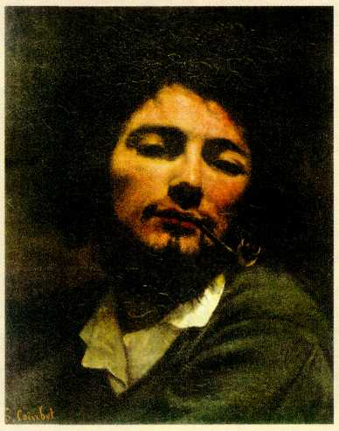
Гюстав Курбе. Человек с трубкой.1846 г. Музей, Монпелье.
Курбе написал немало собственных портретов, по которым можно проследить историю его жизни. Это одна из лучших работ в ряду автопортретов художника. Серо-красный фон окружает изнеженное и задумчивое, немного лукавое лицо молодого человека.
Через пять лет несколько работ Курбе не приняли на Всемирную выставку. Тогда обиженный художник возвёл на собственные деньги павильон, назвав его «Павильоном реализма», и выставил в нём сорок произведений, главным среди которых было полотно «Мастерская художника» (1855 г.). Выпустив каталог выставки, он во вступлении обосновал своё понимание реализма: «Я не хотел никому подражать, никого копировать, и тем более моя мысль не устремилась к легкомысленной цели „искусства для искусства"! Нет! Я просто хотел обрести в полном знании традиции осмысленное и независимое чувство моей собственной индивидуальности. Знать, чтобы мочь, — так я рассуждал. Быть в состоянии выразить нравы, идеи, облик эпохи в соответствии с собственной оценкой, быть не только художником, но и человеком, одним словом, творить живое искусство — такова моя задача». Картина «Мастерская художника» имела развёрнутое название «Мастерская художника, или Реальная аллегория, характеризующая семилетний период моей художественной жизни». В центре большого полотна сам Курбе, пишущий пейзаж. У него за спиной обнажённая модель — символ жизнеутверждающей творческой энергии. Справа — друзья художника, в том числе поэт Шарль Бодлер, слева — социальные аллегории. Картина написана в тёплых коричневато-жёлтых тонах. Она стала одним из лучших произведений мастера. В 1867 г. Курбе устроил персональную выставку, построив в Париже на площади Альма павильон. Он показал сто тринадцать картин и, как всегда, вызвал волну споров, похвал и критики.
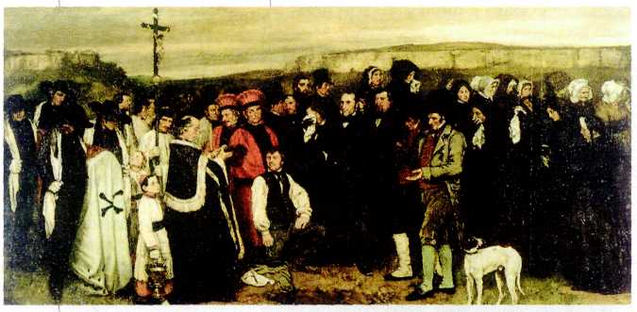
Гюстав Курбе.
Похороны в Орнане. 1849—1850 гг. Музей Орсе, Париж.
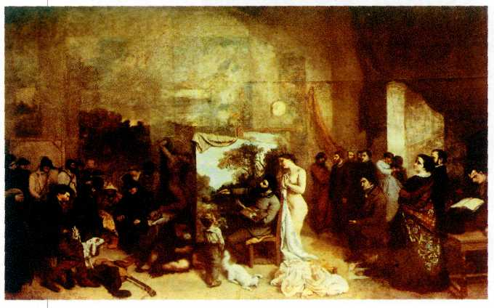
Гюстав Курбе.
Мастерская художника.
1855 г.
Музей Орсе, Париж.

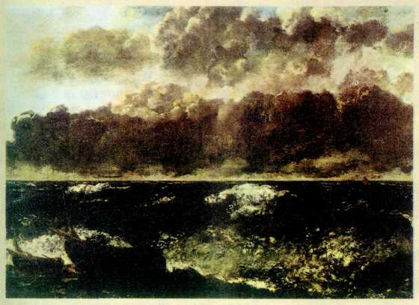
Гюстав Курбе. Волна. Государственный музей изобразительных искусств
им. А. С. Пушкина, Москва.
В 60-х гг. Курбе всё сильнее привлекали пейзаж и натюрморт. В них мастер находил правду и естественность, соответствовавшие его творческим поискам. Популярность Курбе как борца за новое искусство сделала художника активным участником революции 1870 г., а затем Парижской Коммуны (он был председателем Комиссии художников по охране памятников искусства). Когда Коммуна пала, его приговорили к шести месяцам тюремного заключения. Опасаясь дальнейших преследований, в 1873 г. Курбе уехал в Швейцарию. В маленьком городке Тур-де-Пейльц он снял старую пустую гостиницу, на втором этаже которой устроил мастерскую. Здесь прошли последние годы жизни художника.

5 класс Милле Сборщицы колосьев https://www.youtube.com/watch?v=RK2dRKg4O3A
5 класс Курбе, "Похороны в Орнане"
https://www.youtube.com/watch?v=UY_87VLgmNA
https://www.youtube.com/watch?v=pFPZ5GI7vHQ

